CA自助绑定操作说明

**登录系统**

访问http://app.hmjtztb.com/jypt/



输入账号（社会信用统一代码）  
密码默认（a@12345678）

**桌面菜单选择证书绑定**

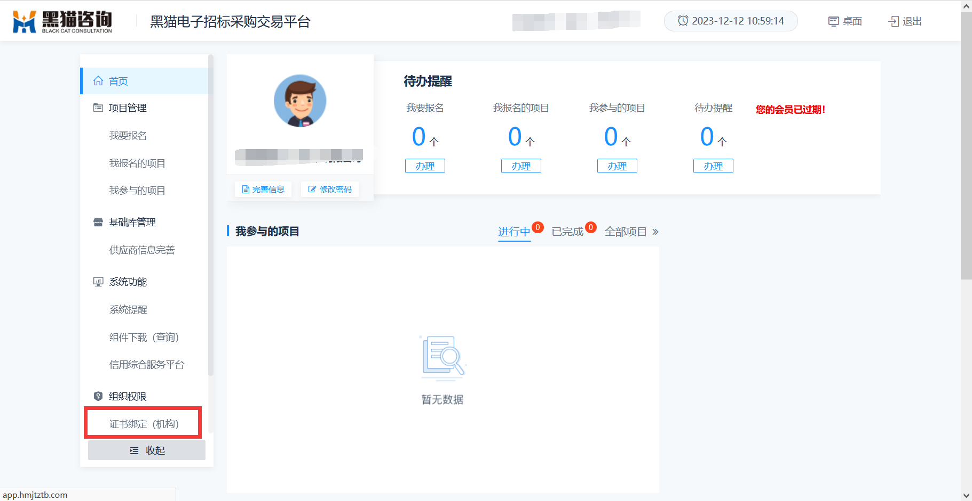

在操作员列表页面点击‘证书绑定’按钮进入CA绑定页面。

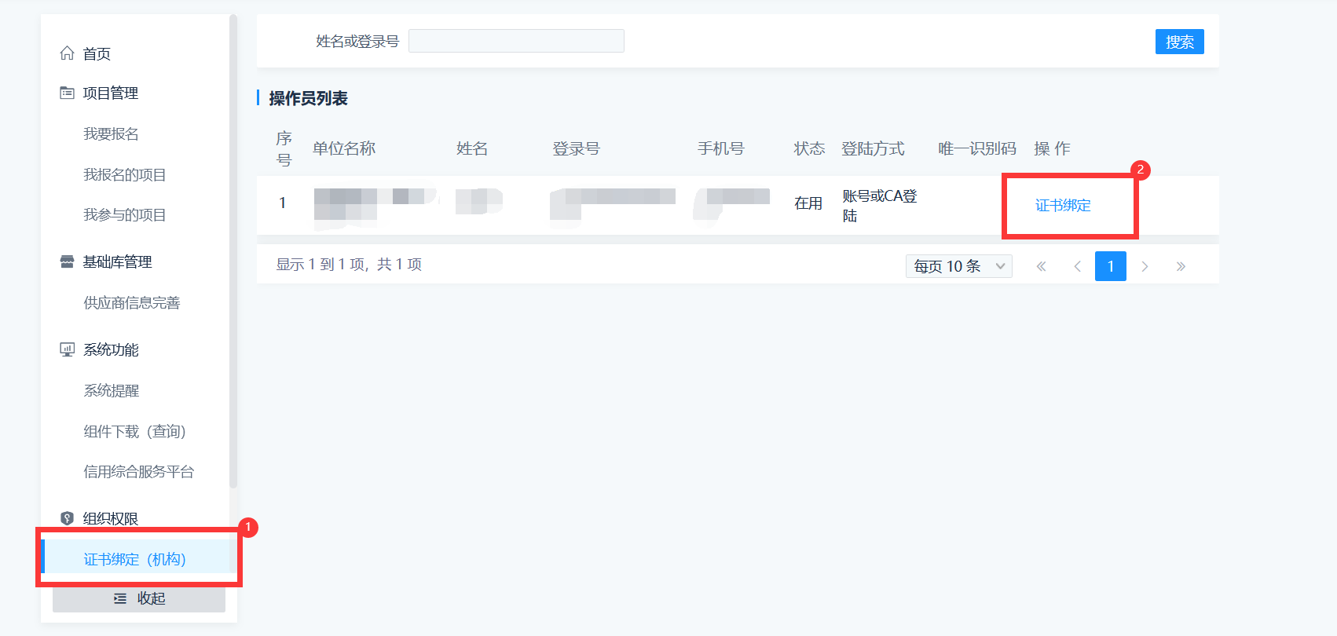

点击‘绑定华测CA数字证书’按钮选择证书。

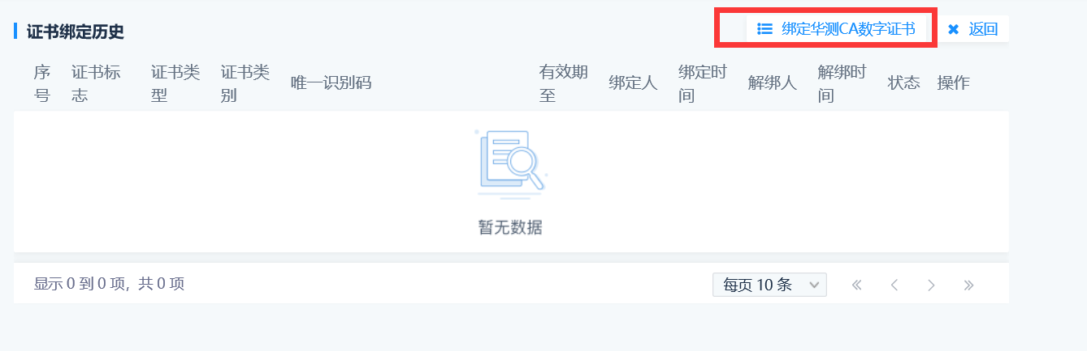

点击‘绑定’按钮进行绑定。

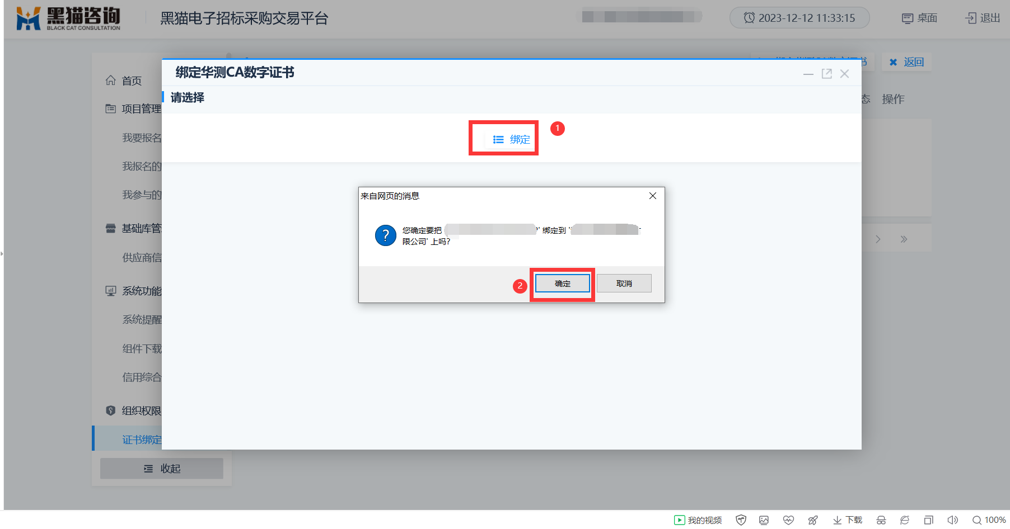

绑定完成。

